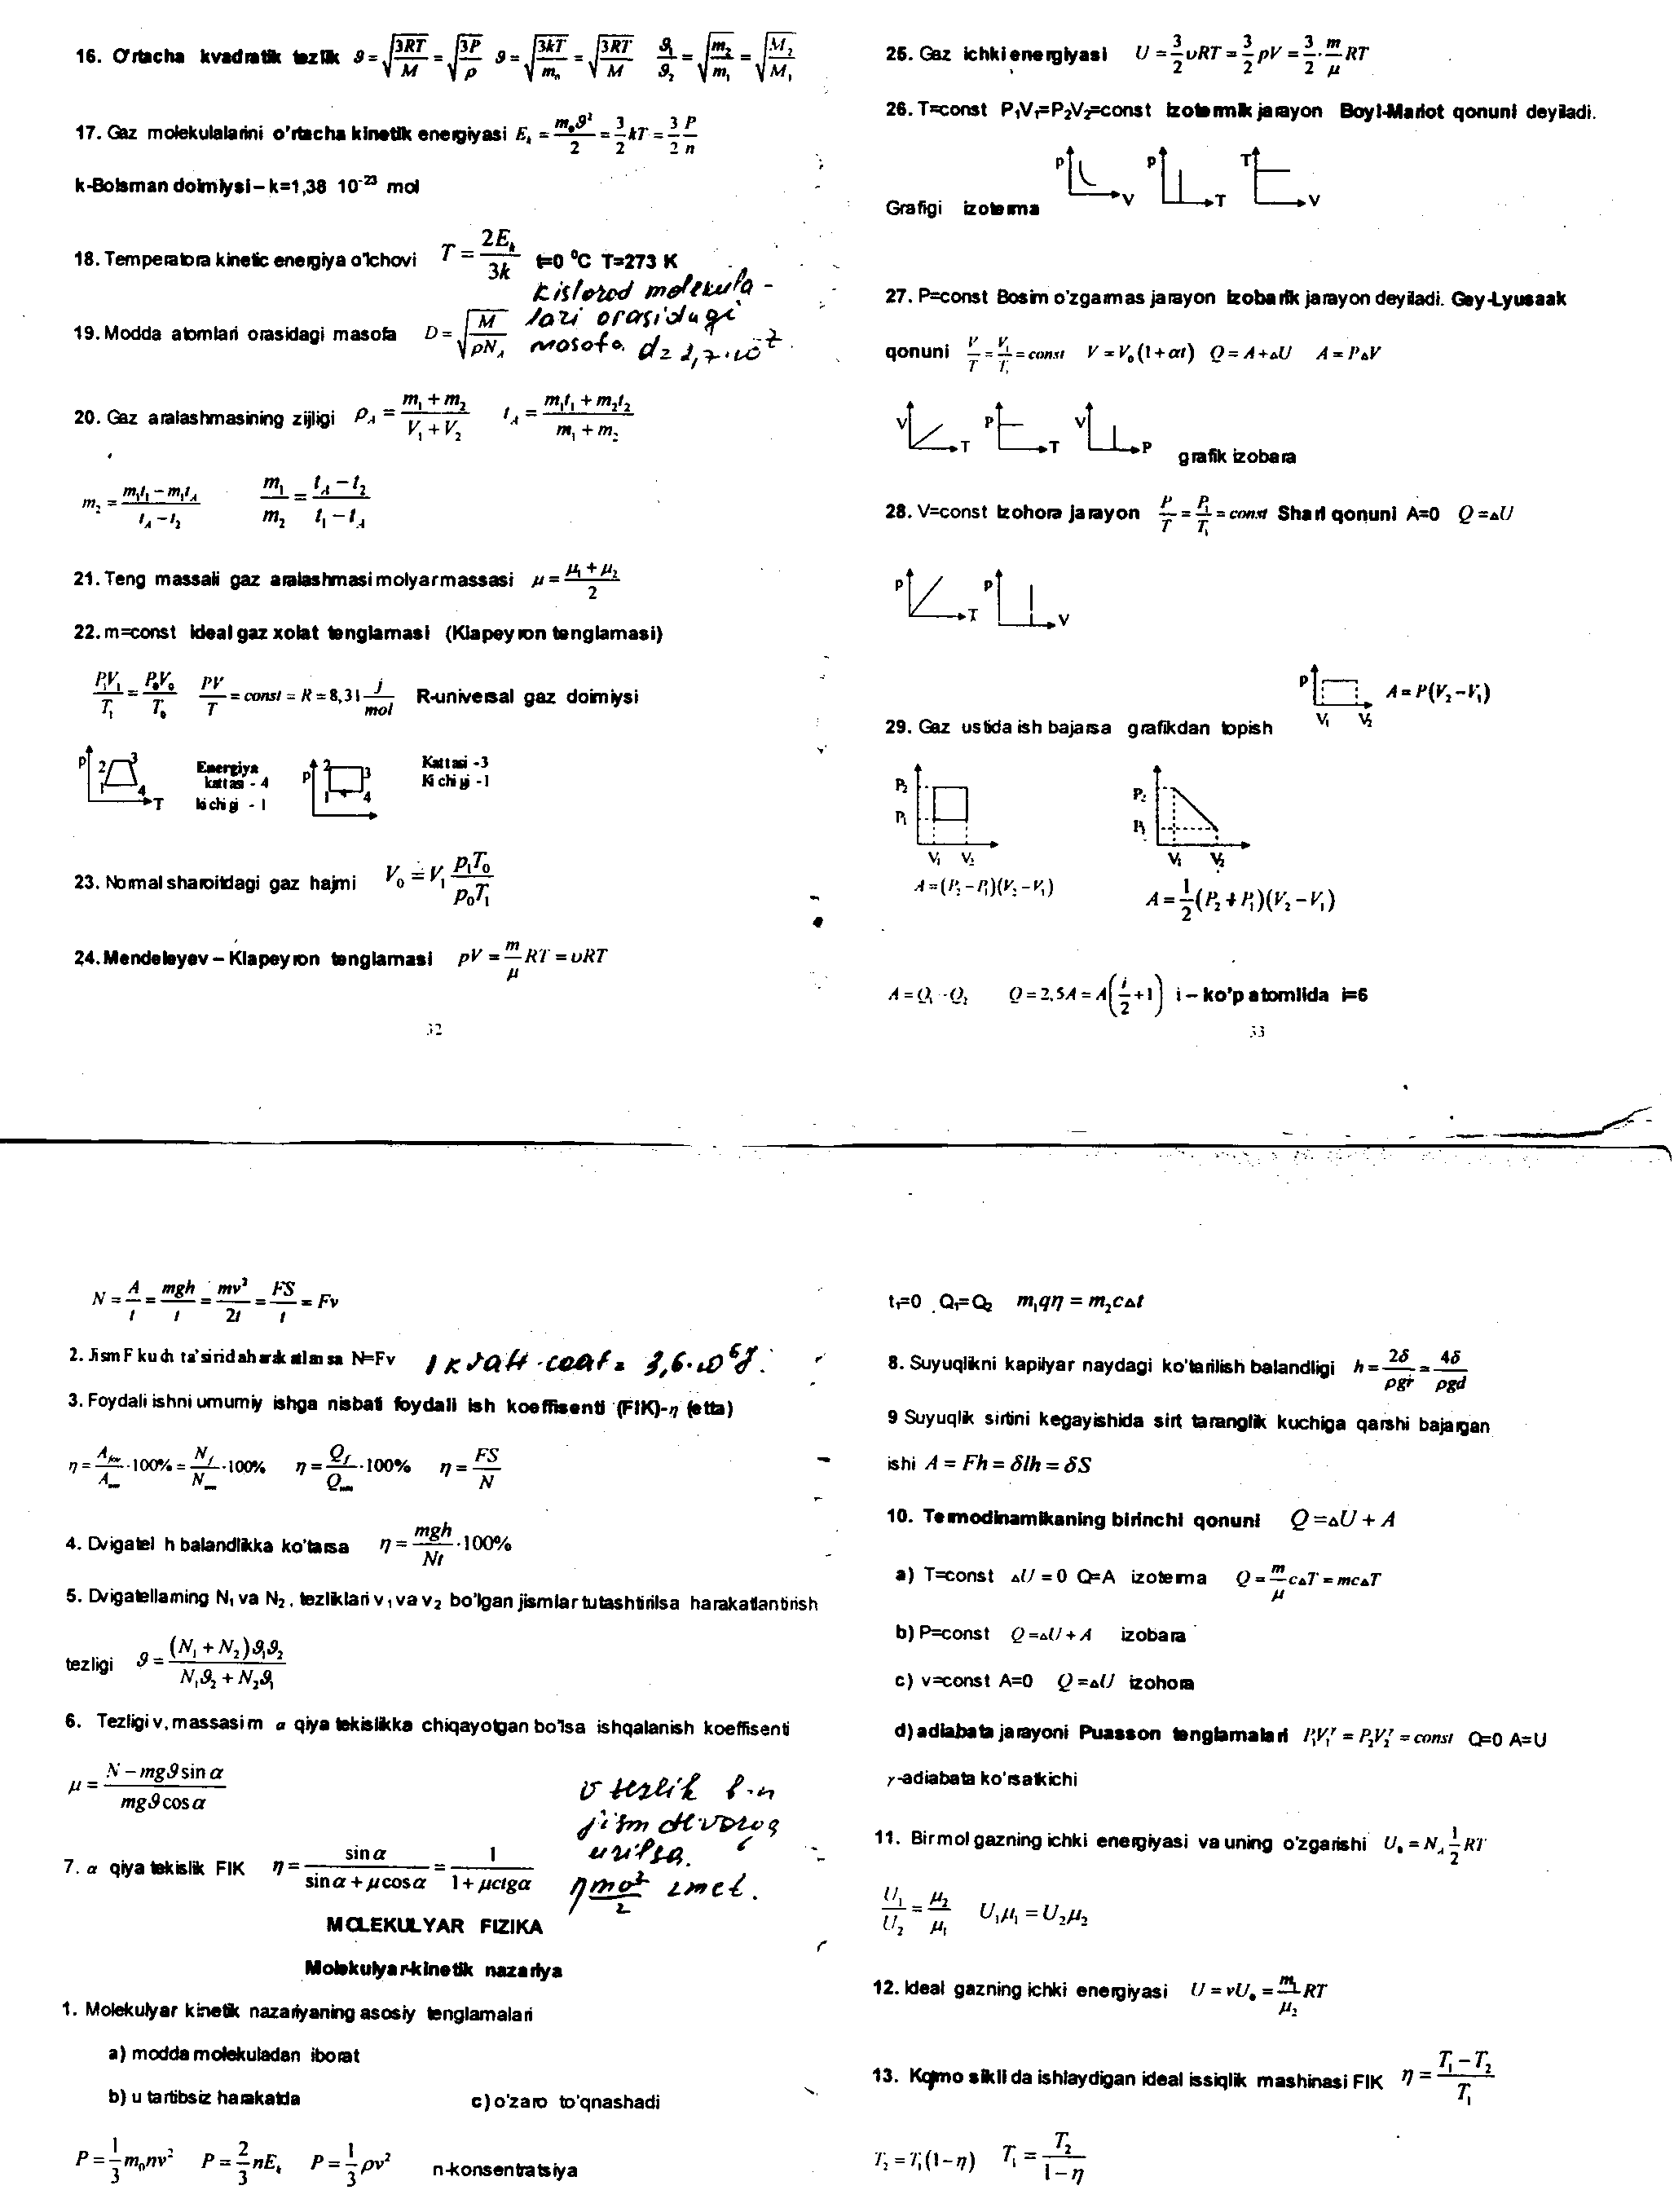
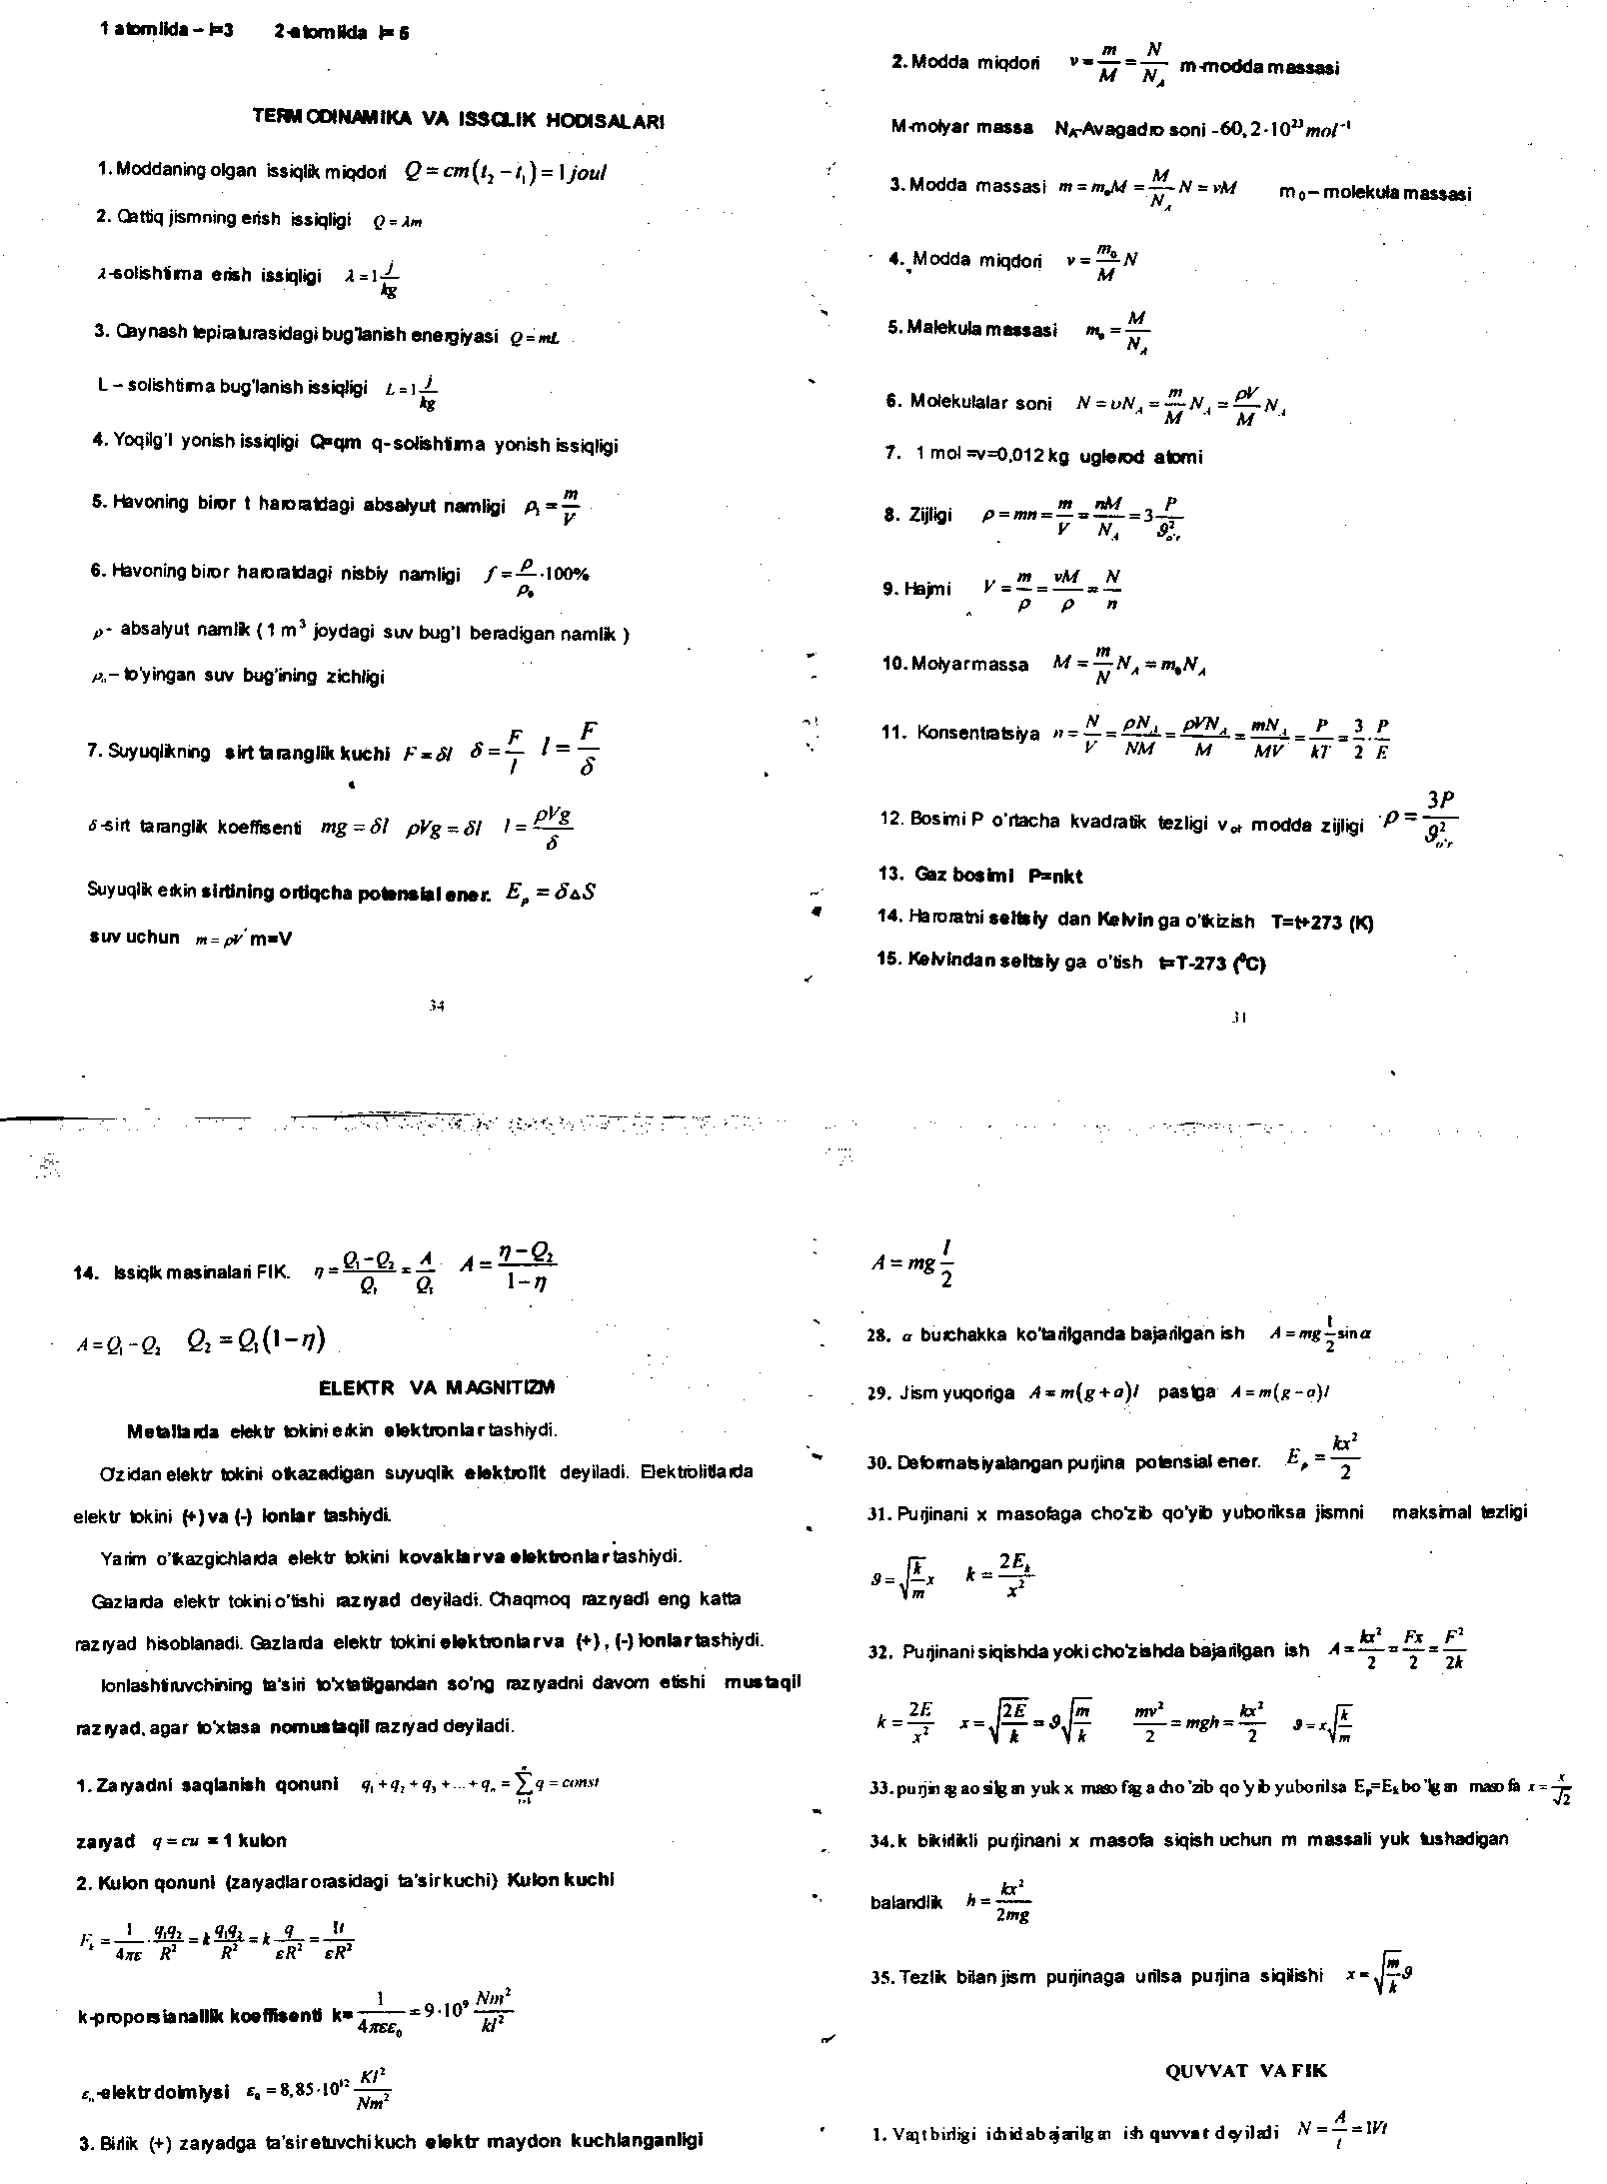

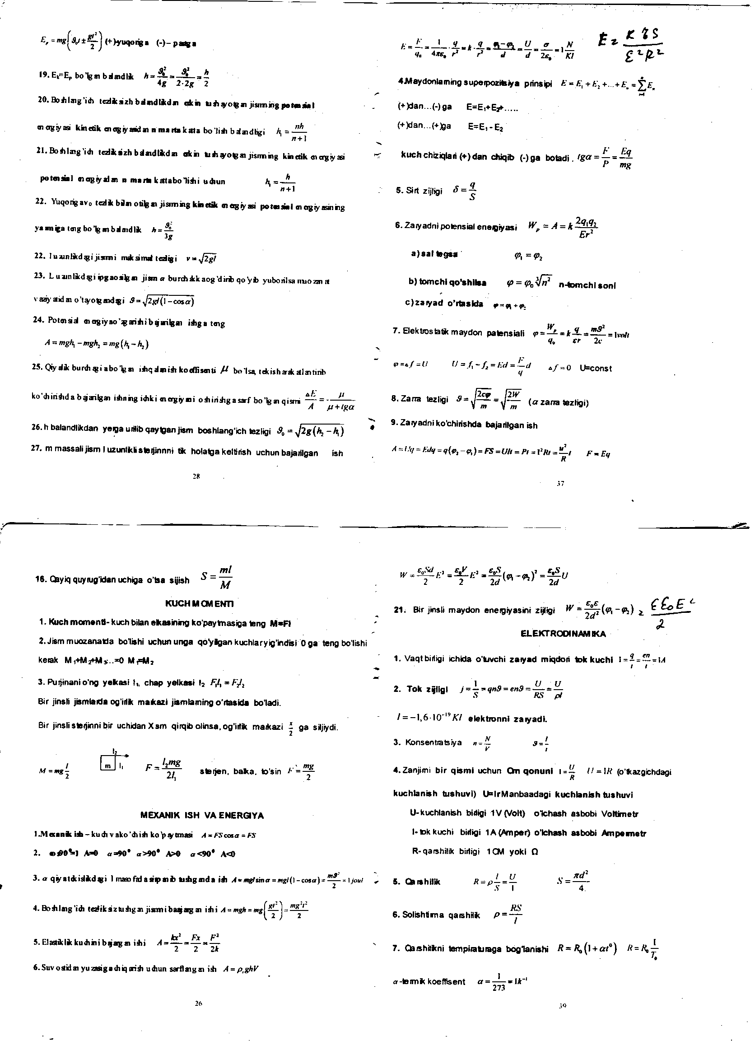

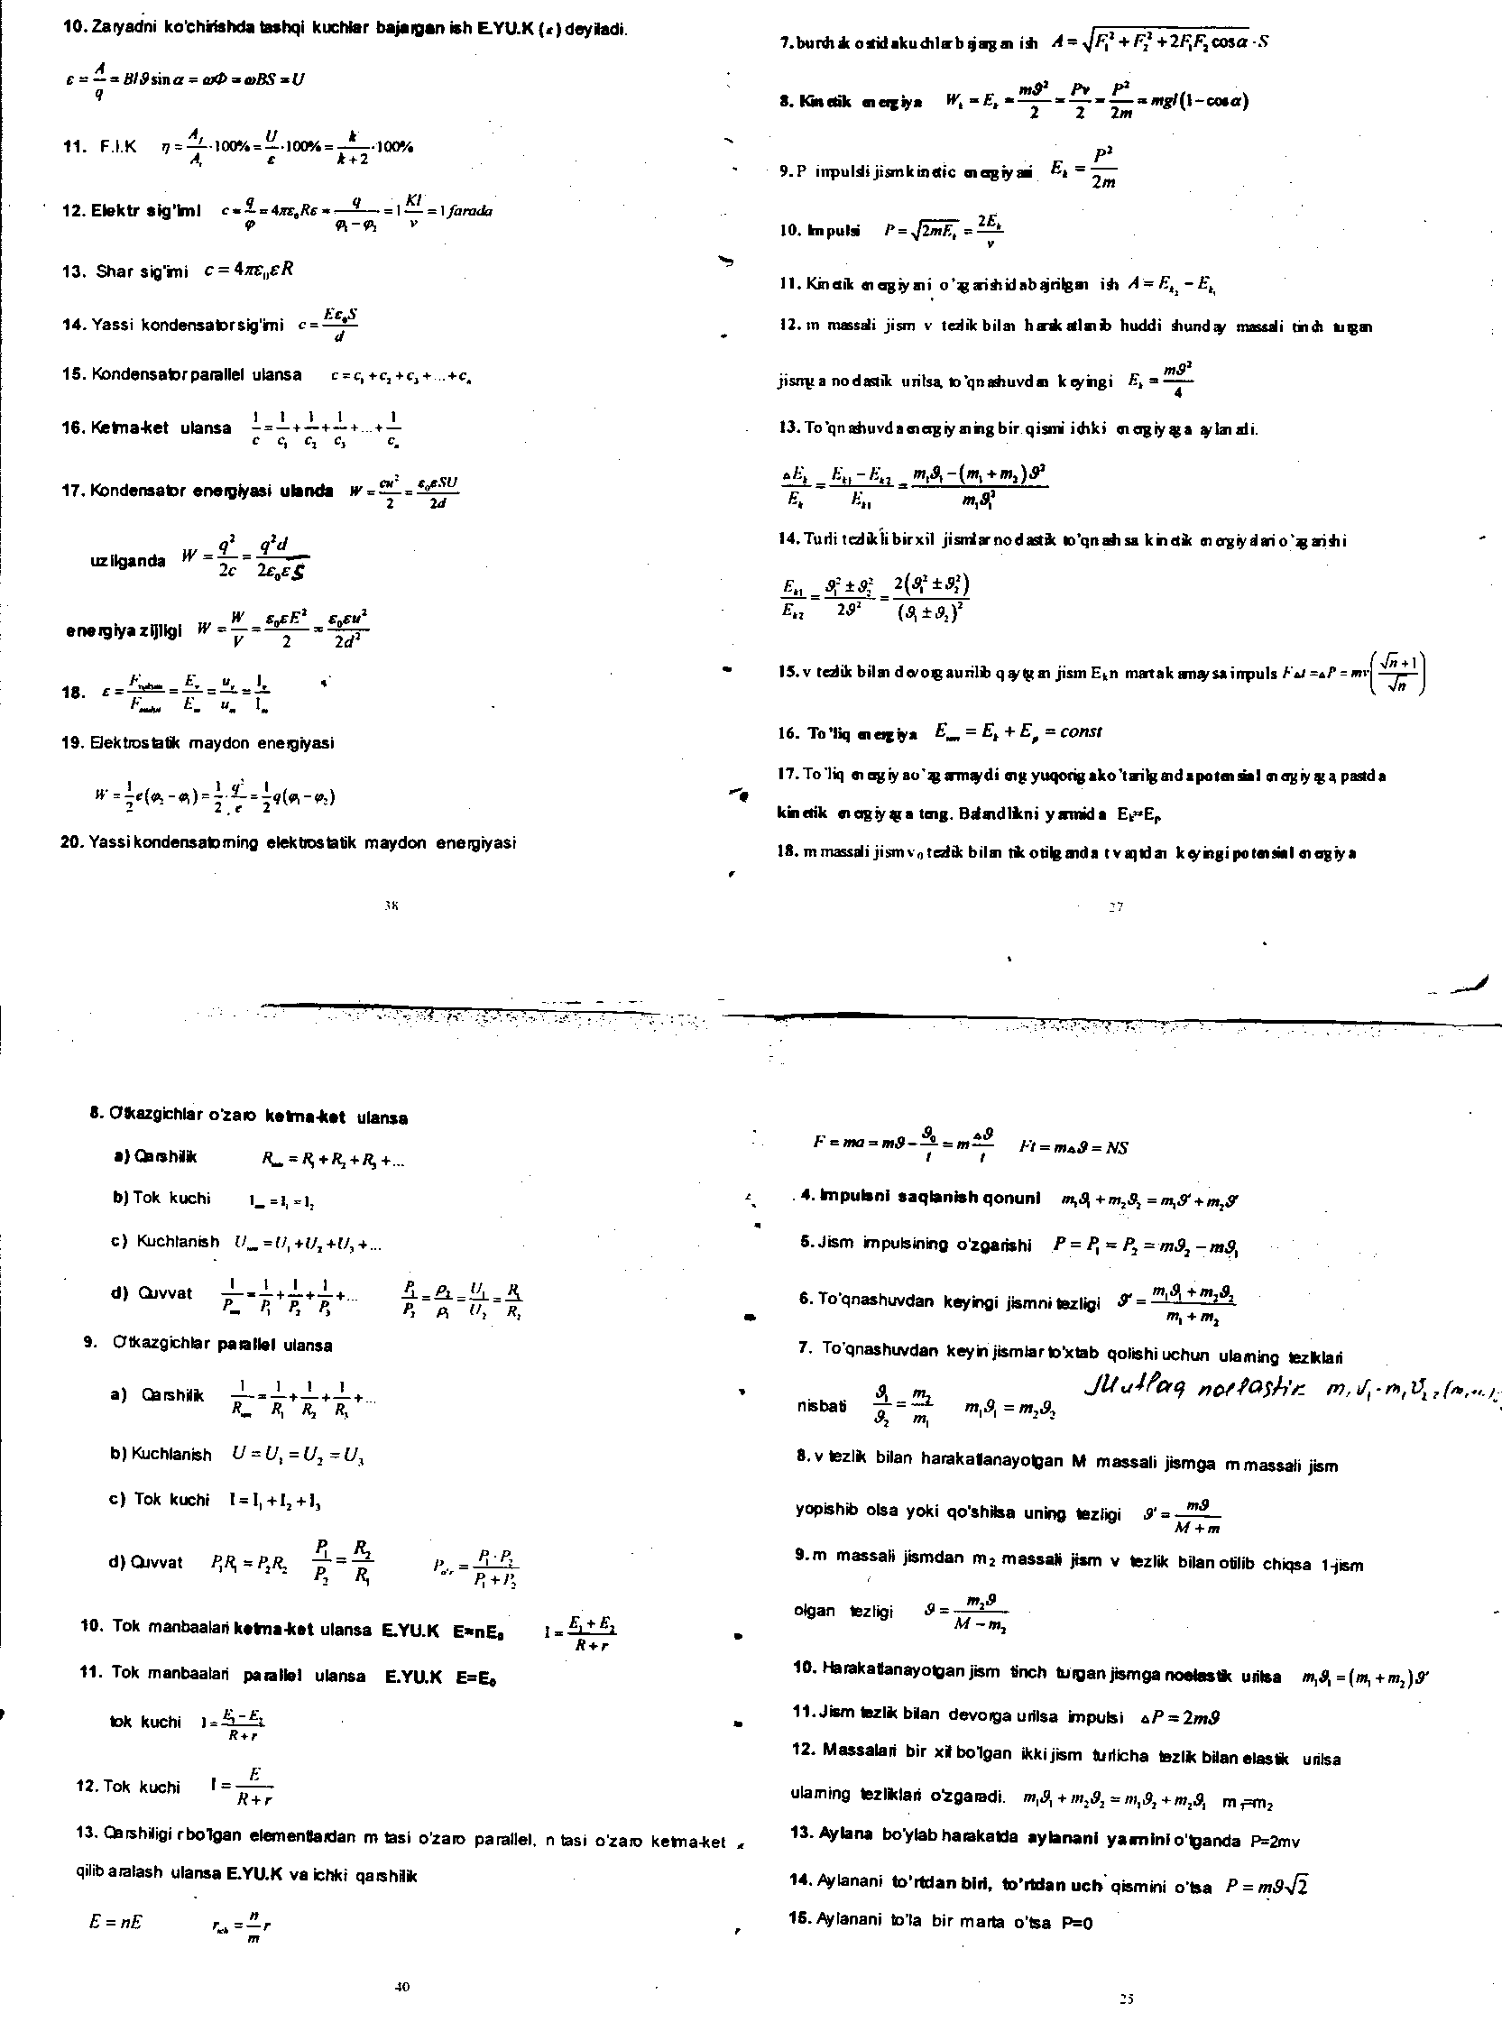

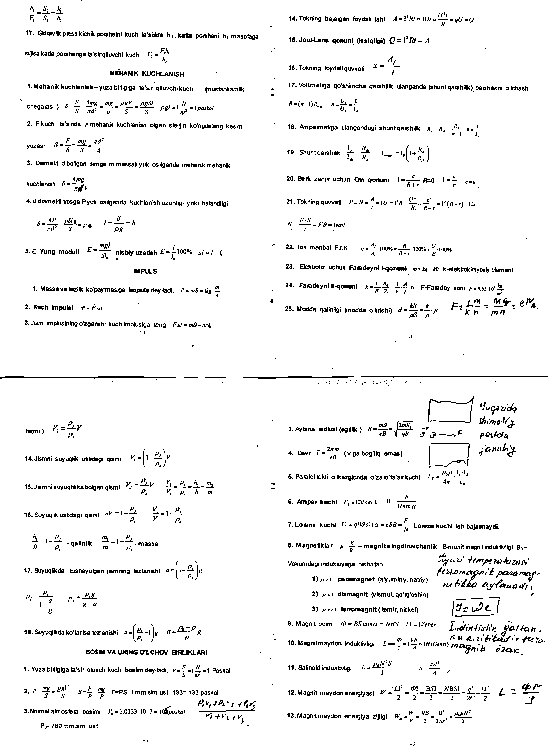

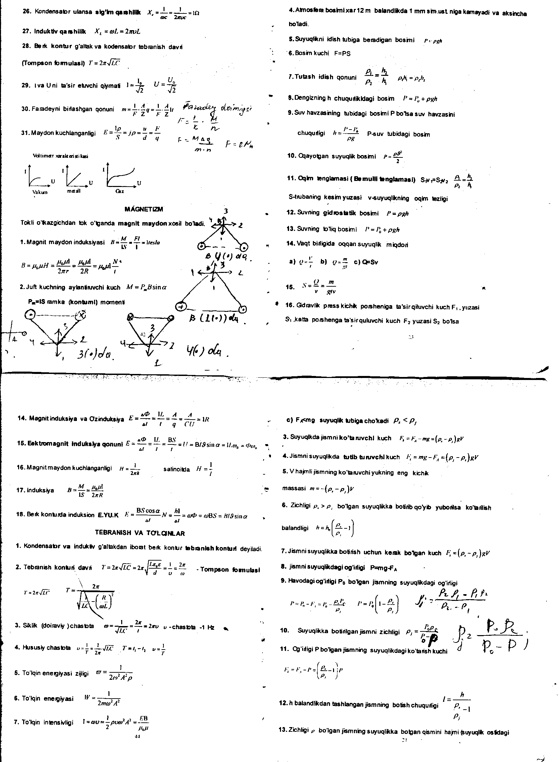

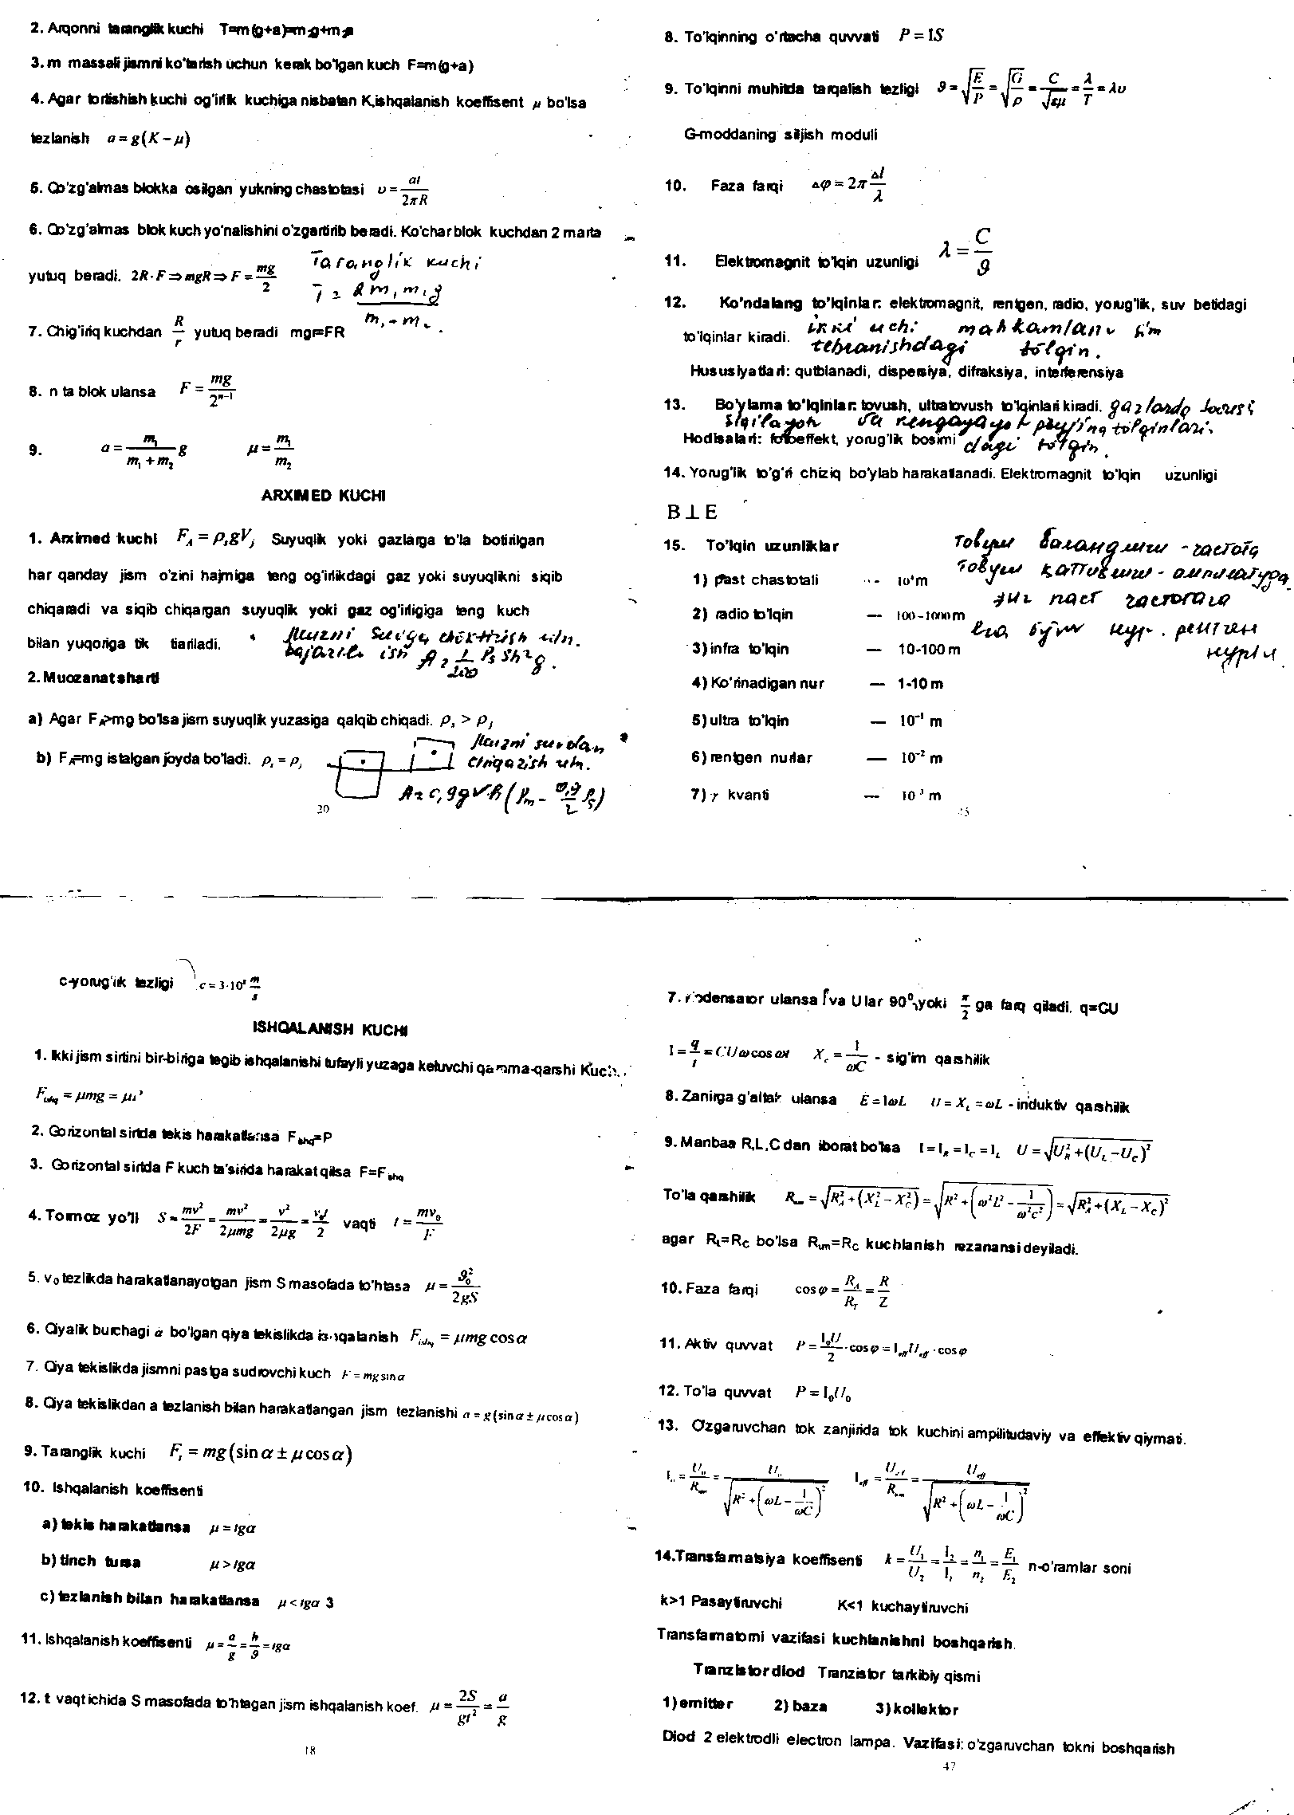

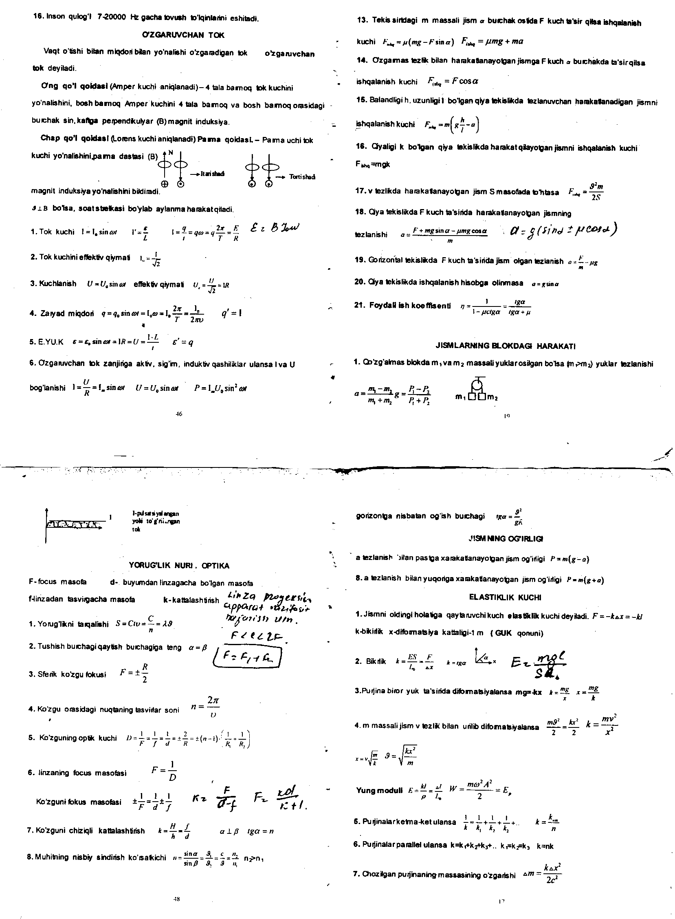

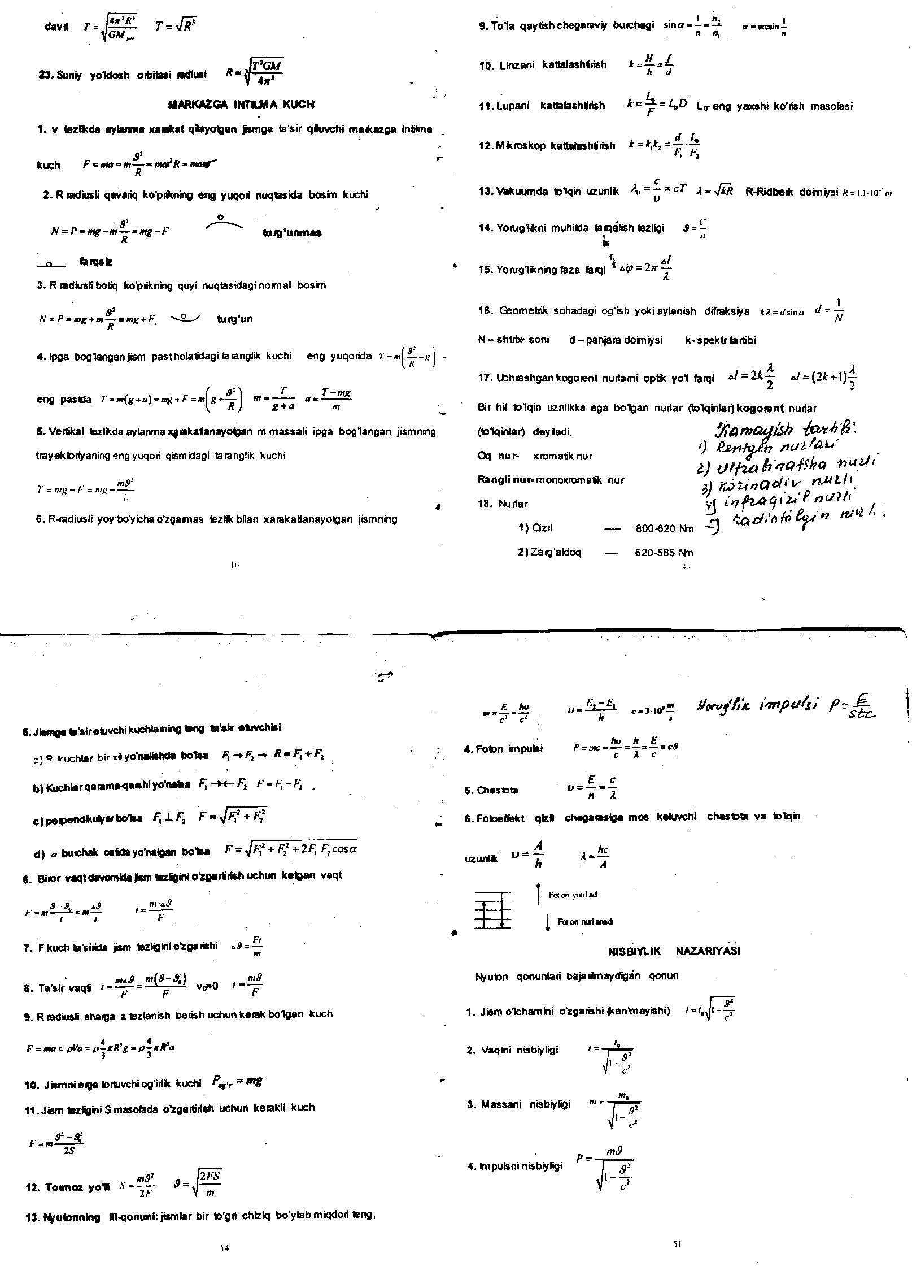

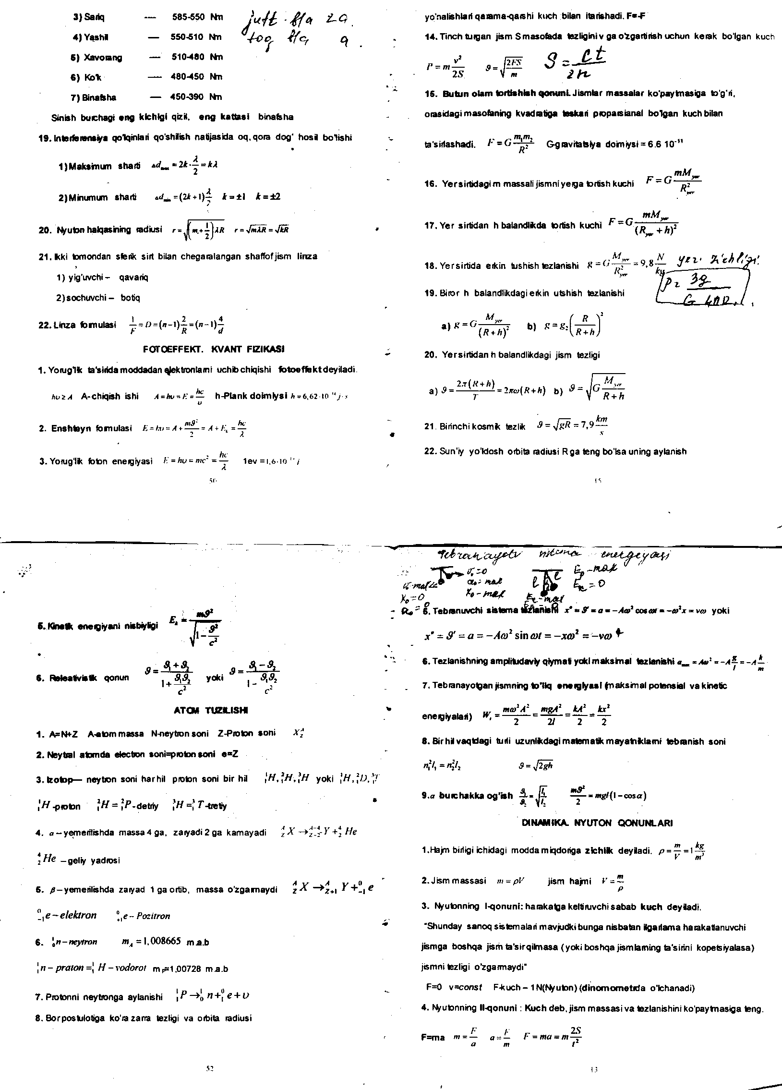

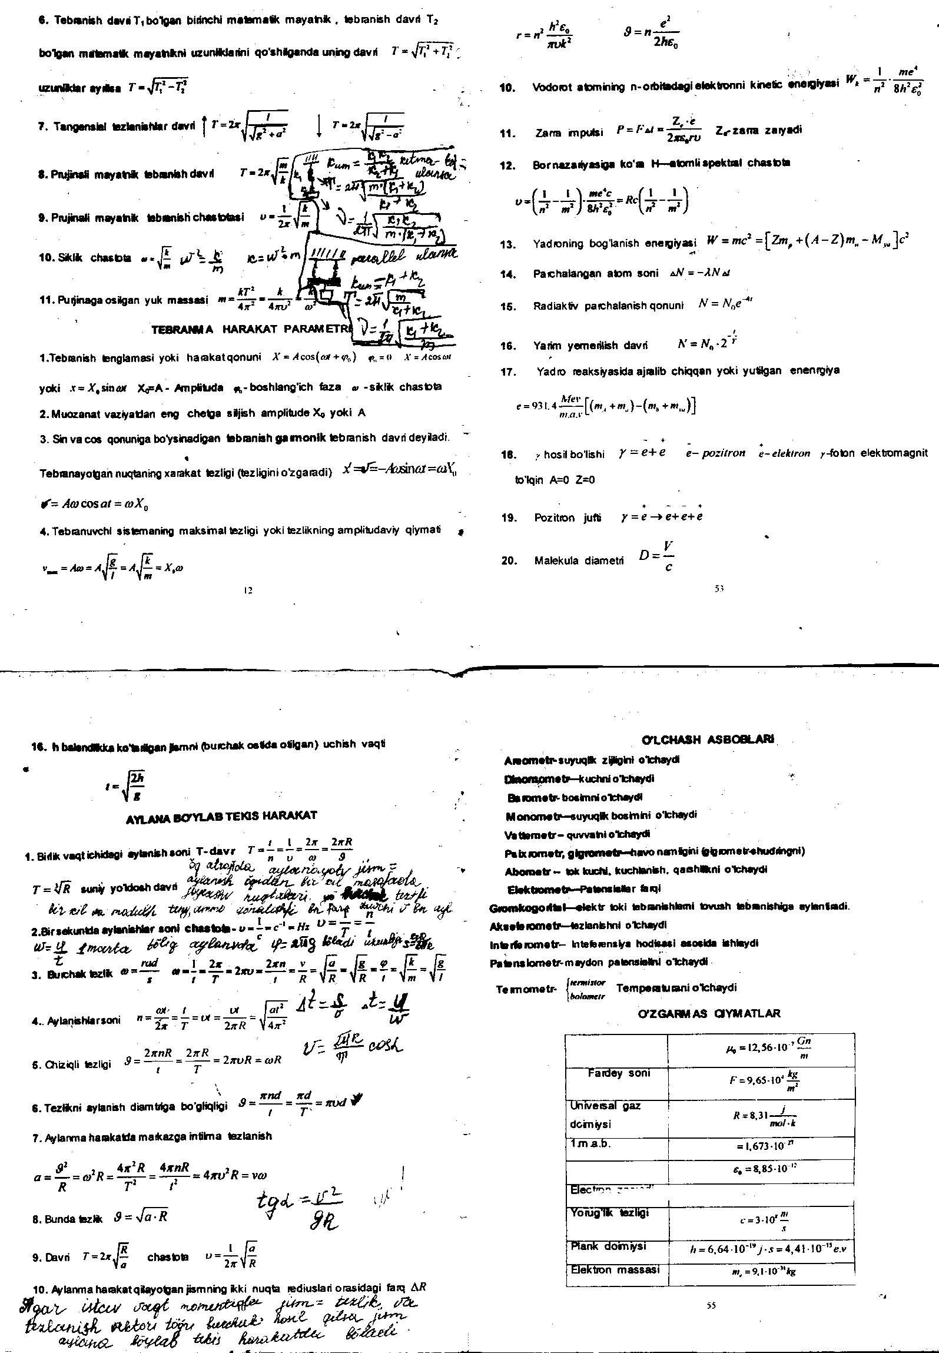

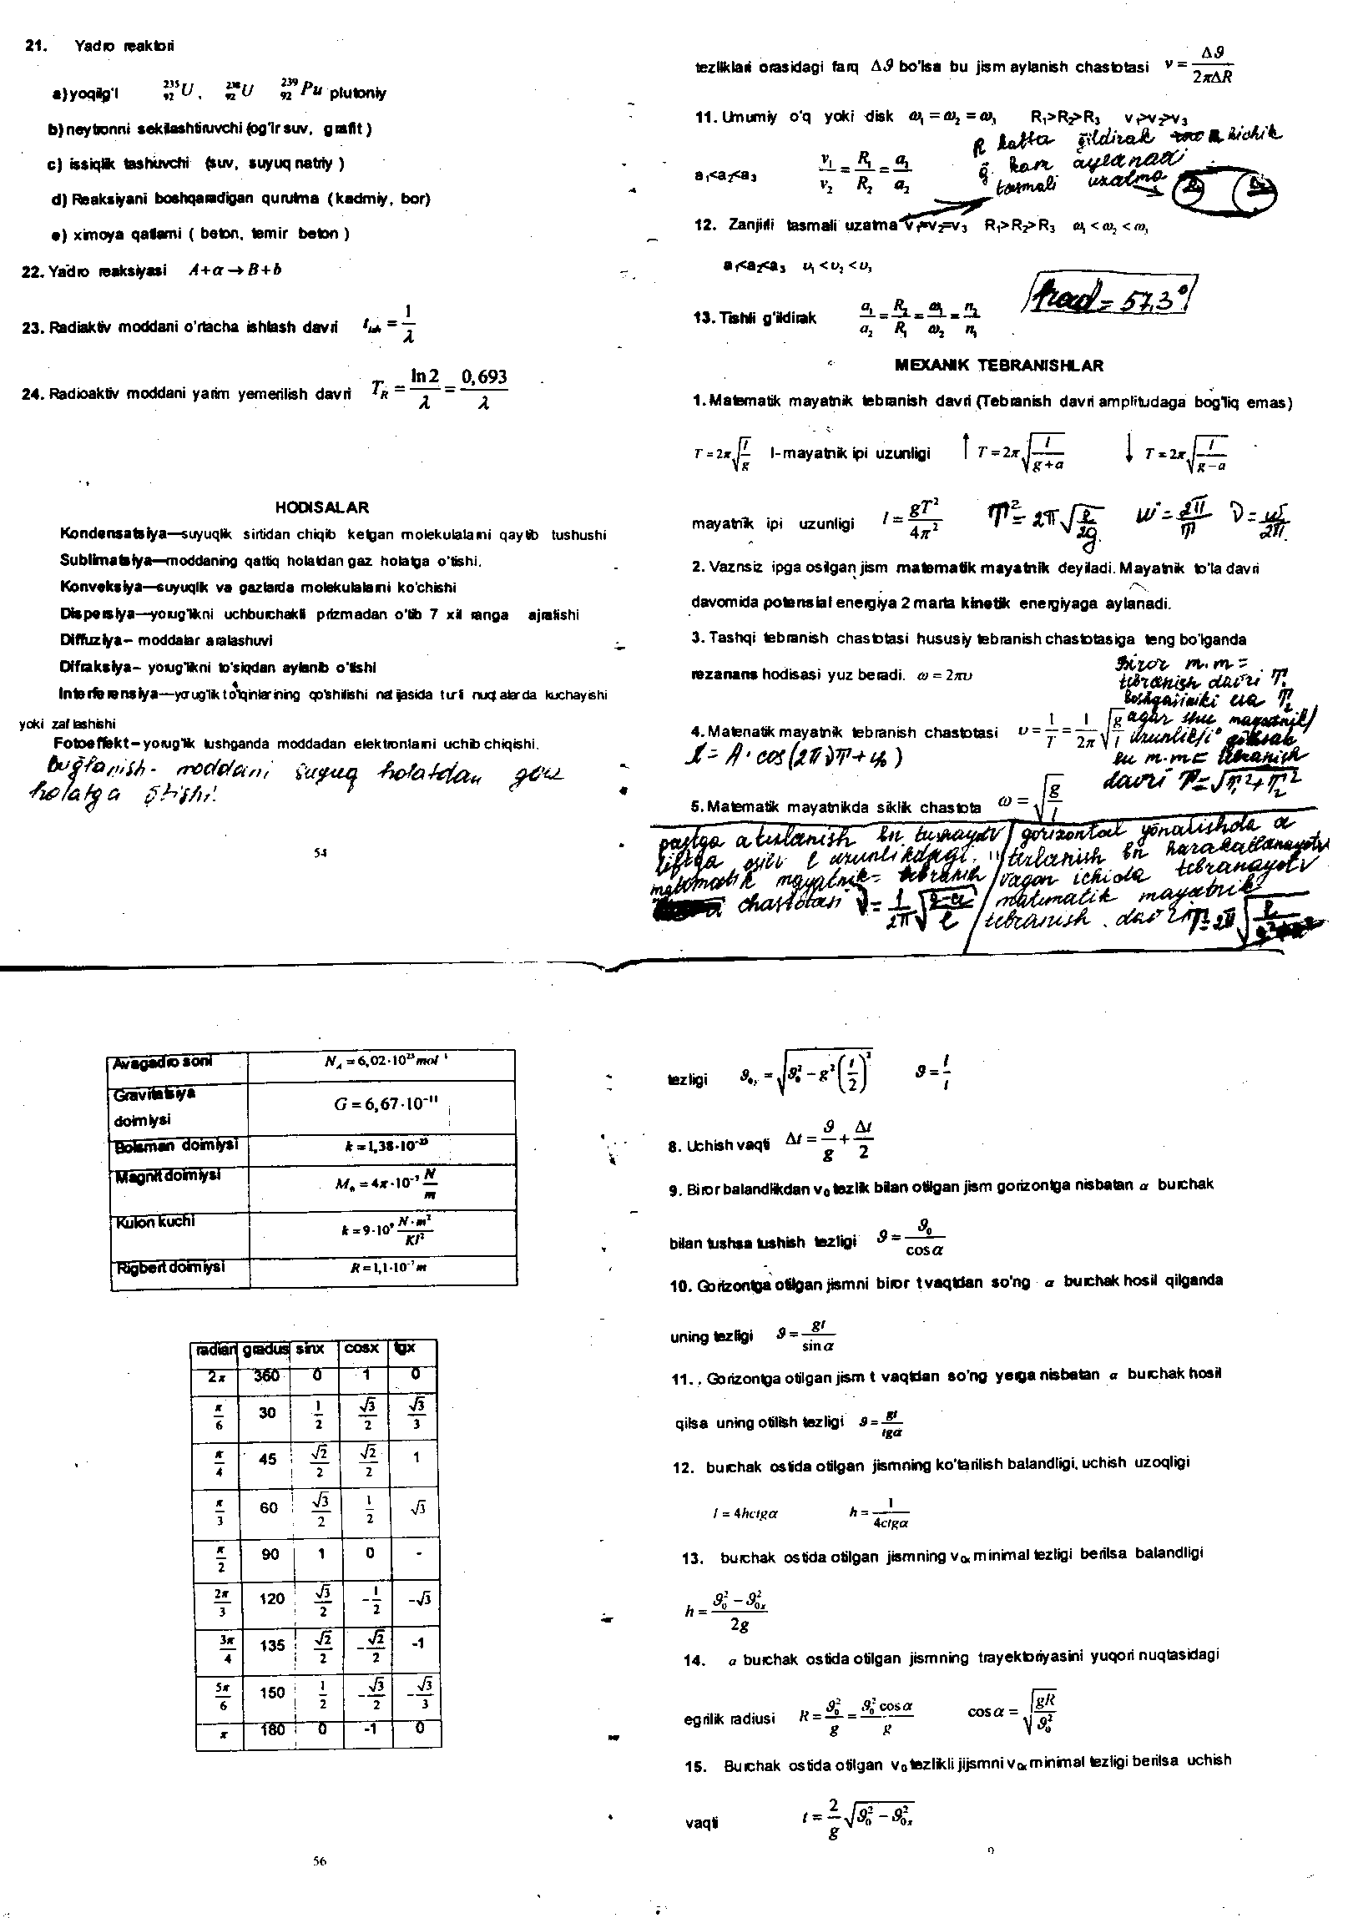

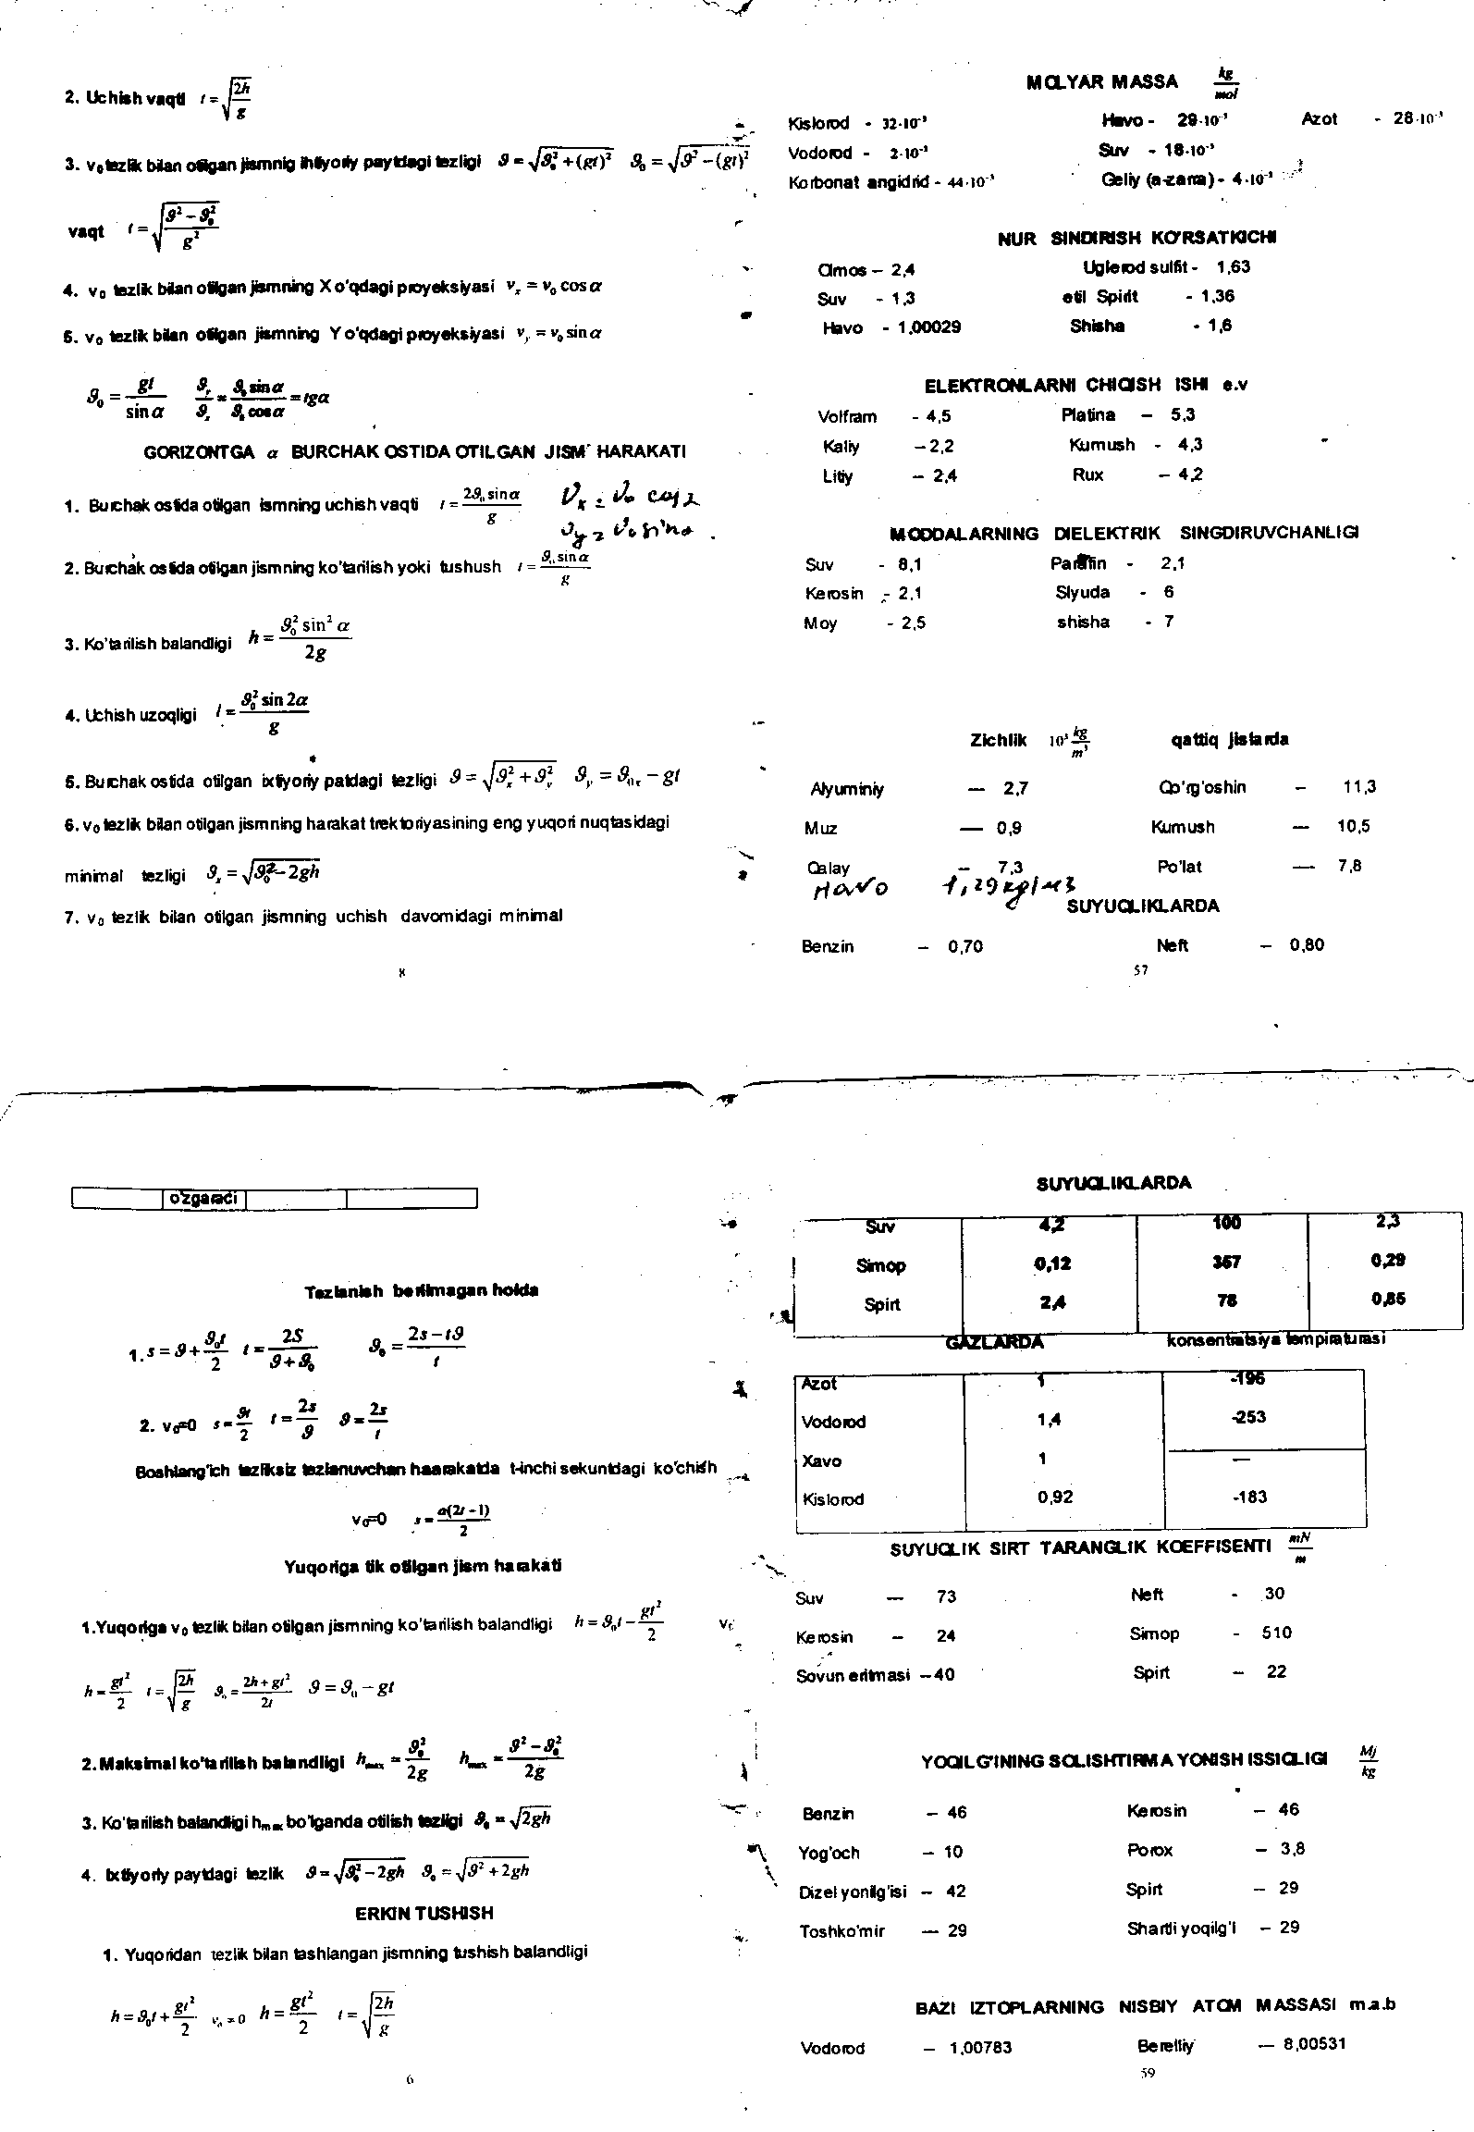

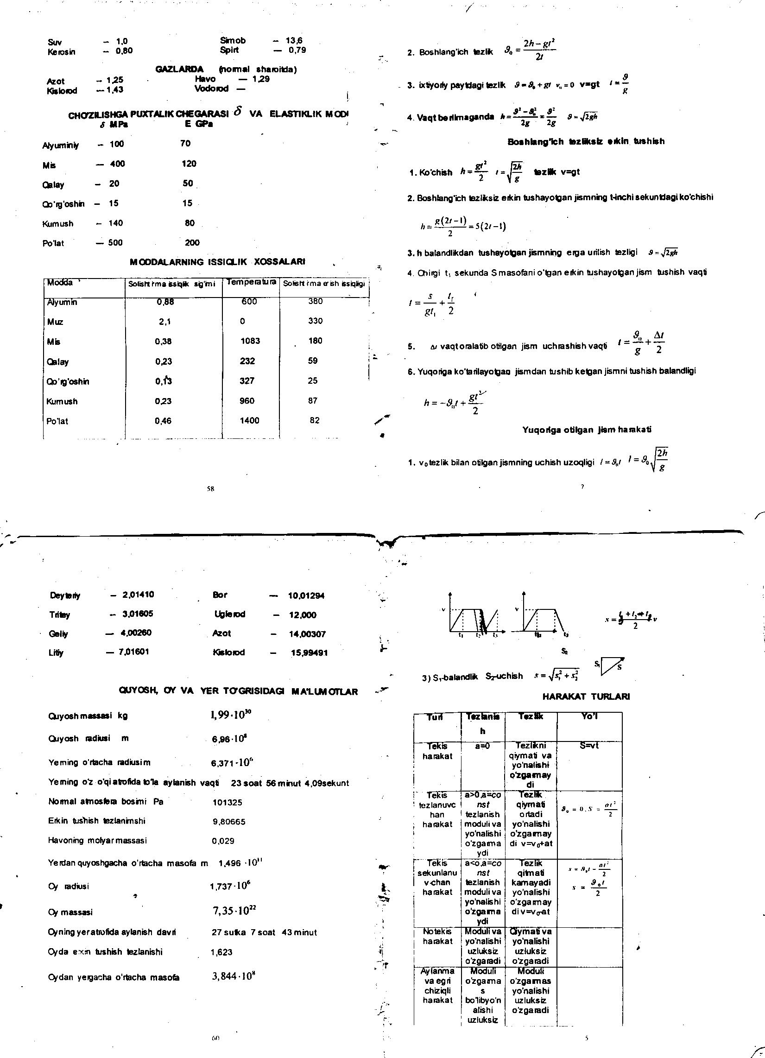

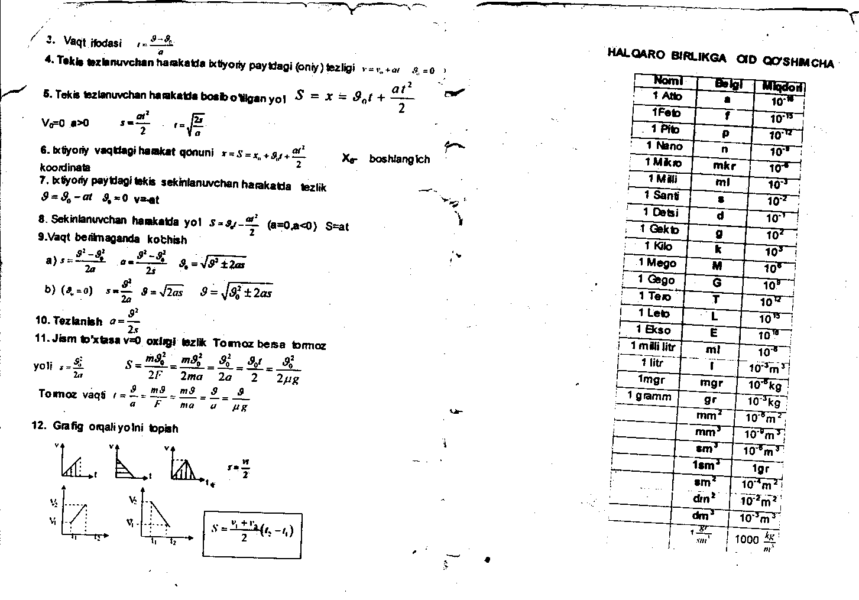

Fizikadan qo`llanma

Mehanik Harakat

1.Mehanik harakat - fazodagi vaziyat o`zgarishi, chizgan chizig`I trayektoriya uzunligi yo`l, yo`naltirilgan kesma ko`chish deyiladi.
2. Tekis harakatda jism tezlik $\frac{m}{s}$ yo`l, ko`chish – m , vaqt – s
$ϑ=\frac{s}{t}$ $t=\frac{s}{ϑ}$ $s=ϑt$
3. 1 km/soat 3.6=1m/s 1m/s 3.6=1 km/soat
4. Qo`zgalmas jismga nisbatan tezlik
a) bir yo`nalishda $ϑ_{1}→ϑ_{2}→$ $ϑ=ϑ_{1}−ϑ_{2}$
b) qarama-qarshi $ϑ_{1}→←ϑ_{2}$ $ϑ=ϑ_{1}+ϑ_{2}$
c) tik, perpendikulyar $ϑ_{1}⊥ϑ_{2}$ $ϑ=\sqrt{ϑ_{1}^{2}+ϑ_{2}^{2}}$
5. Harakatdagi jismga nisbatan tezlik
a) bir yo`nalishda $ϑ_{1}→ϑ_{2}→$ $ϑ=ϑ_{1}−ϑ_{2}$
b) qarama-qarshi $ϑ_{1}→←ϑ_{2}$ $ϑ=ϑ_{1}+ϑ_{2}$
6. Burchak ostida yo`nalgan bo`lsa $ϑ=\sqrt{ϑ_{1}^{2}+ϑ_{2}^{2}+2ϑ_{1}ϑ_{2}\text{cos}α}$

O`rtacha tezlik
